**وزارة التربية والتعليم / مديرية التربية والتعليم**

**مدرسة امتحان نهاية الفصل الدراسي الثاني لمبحث الرياضيات اليوم والتاريخ : / / 2022م**

**الصف : الخامس للعام الدراسي ( 2021/2022) م الزمن :ساعة واحدة**

**اسم الطالبة : ...................................**

**السؤال الأول: (20 علامة )**

**1) الشكل الرباعي الذي تكون اضلاعه متطابقة وزواياه قوائم هو :**

**أ) مستطيل ب) مربع جـ) شبه منحرف د) معين**

**2) الوسيط للاعداد (14،2،20،10، 9) هو =**

**أ) 11 ب) 12 جـ) 10 د) 9**

**3) العبارة(x ÷ 2 ) تعني**

**أ) الفرق بين 2 و m ب) مجموع 2وm جـ) مثلي العدد mد) m مقسومه على2**

**4) الصيغة القياسية ل 200+30+5+0.2+0.09+0.005 هي :**

**أ) 235.295 ب) 235.592 جـ)23.592 د) 25.295**

**5) العبارة الصحيحة من العبارات التالية هي :**

**أ) 0.325<0.275 ب) 0.312>0.418 جـ) 0.255<0.199 د) 0.120>0.333**

**6) قياس الزاوية في المثلث ادناه تساوي :**

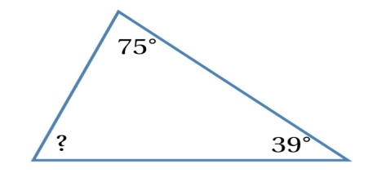

**أ) 138 ب) 66 جـ) 139 د) 116**

**7) حل المعادلة 4n = 24 :**

**أ) 36 ب) 8 جـ) 49 د) 6**

**8) 11min, 35s=**

**أ) 1135s ب) 598s جـ) 695s د) 229s**

**9) سمك كتاب 23mmما سمكه بالسنتيمترات**

**أ)2.003 ب) 0.23 جـ)2.03 د)2.3**

**10) المدى للاعداد (4، 1، 0، 14، 5،3 ) هو :**

**أ) 13 ب) 1 جـ) 3 د) 14**

**السؤال الثاني : ( 20 علامة )**

**1- جد قياس الزاوية المجهولة فيما يلي**

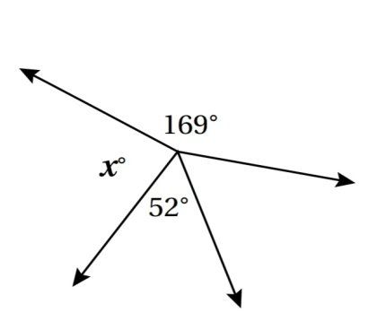

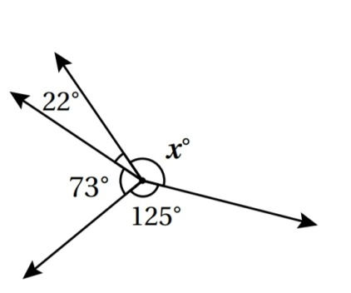

**د) جد ناتج كل مما يلي في أبسط صورة: ( 6علامات)**

**ا)Lــــــــــــــــــــــــــــــــــــــــــــــــــــ3700mL =**

**ب) cmــــــــــــــــــــــــــــــــــــــــــ = 0.9 m**

**ج) hــــــــــــــــــــــــــdayــــــــــــــــــــــــــــــ88h =**

**جد ناتج ما يلي:**

**ا. 3.966 2.279ب. 10÷ 64.09**

**اكتب المقدار الجبري الذي يعبر عن**

**أ. مجموع x و 12**

**ب. زيادة عل n ب 7**

**حل المعادلات التالية**

**c×3=75ب. 77=7b**

**اصنف المثلثات في الجدول الى منفرج الزاوية او حاد الزوايا او قائم الزاويا**

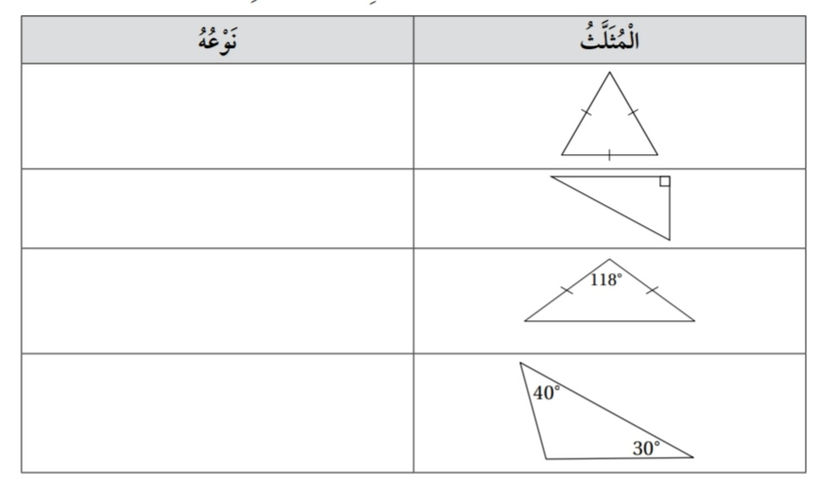

**انتهت الأسئلة.**

**مع أطيب الأمنيات للجميع بالتوفيق والنجاح**

**معلمة المبحث :**